Администрация
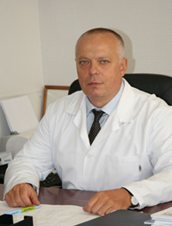 | Главный врач СПб ГБУЗ  "Городской больницы № 40"  Щербак Сергей Григорьевич | График приема граждан:  вторник, с 10:00 до 11:00 по предварительной записи.  Место приёма: Сестрорецк, ул. Борисова, д. 9 лит Б,  административный корпус,  4-й этаж, тел. 437-10-35
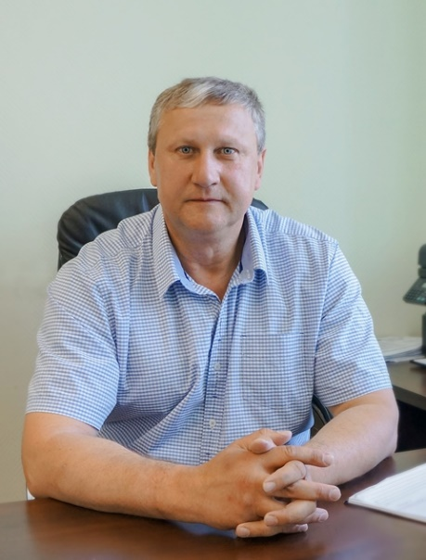 | Директор  Харин Игорь Дмитриевич | График приема граждан:  четверг, с 11:00 до 13:00.  Место приёма: Сестрорецк, ул. Борисова, д. 9 лит Б,  административный корпус,  4-й этаж, тел. +7 (911) 789-08-26
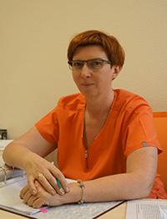 | Заместитель главного врача  по медицинской части  Лебедева Светлана Владимировна | График приема граждан:  понедельник, с 15:00 до 17:00  Место приёма: Сестрорецк, ул. Борисова, д. 9 лит Б,  административный корпус,  4-й этаж
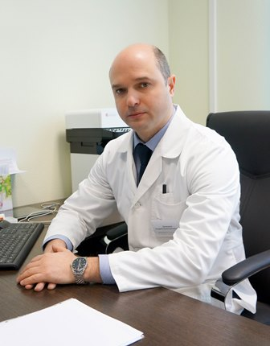 | Заместитель главного врача  по клинико-экспертной работе  Засядько Андрей Константинович | График приема граждан:  вторник, с 10:00 до 12:00.  Место приёма: Сестрорецк, ул. Борисова, д. 9 лит Б,  административный корпус,  4-й этаж
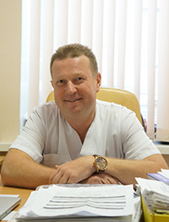 | Заместитель главного врача по хирургии  Гладышев Дмитрий Владимирович
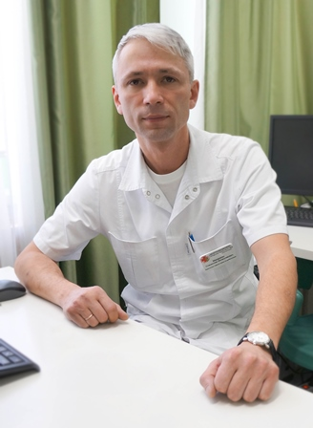 | Заместитель главного врача по реабилитации  Макаренко Станислав Вячеславович | График приема граждан:  четверг, с 11:00 до 13:00.  Место приёма: Сестрорецк, ул. Борисова, д. 9 лит Б,  реабилитационный корпус,  кабинет №2  тел. 437-43-60
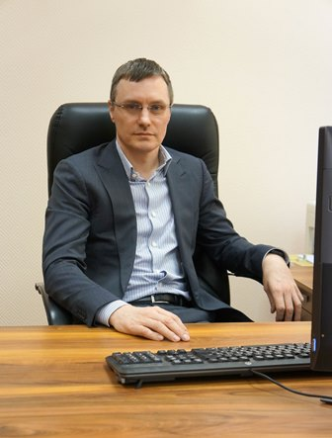 | Заместитель главного врача по экономическим вопросам  Иванов Виталий Олегович
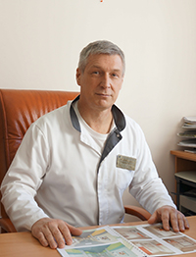 | Руководитель амбулаторно-поликлинического комплекса  Сотников Игорь Леонидович
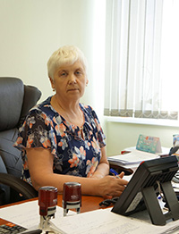 | Заместитель главного врача по организационной и кадровой работе  Сенина Вера Петровна
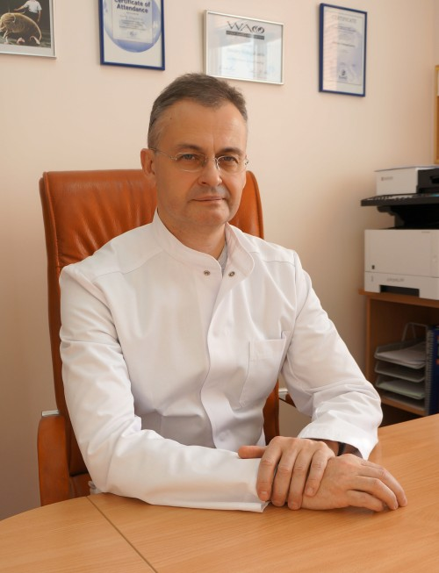 | Заместитель главного врача по маркетингу, руководитель аллергологической службы  Вологжанин Дмитрий Александрович
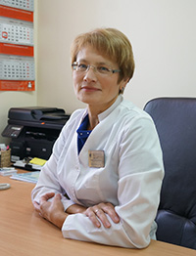 | Главная медицинская сестра  Максимец Любовь Александровна
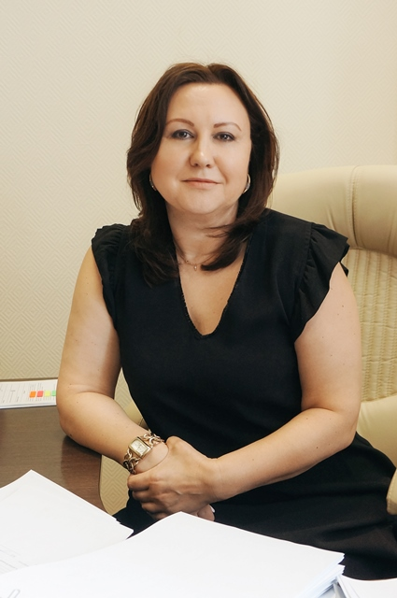 | Главный бухгалтер  Грищенко Марина Егоровна

